 | T.C.  SİVAS VALİLİĞİ  KARŞIYAKA MESLEKİ VE TEKNİK ANADOLU LİSESİ  Pansiyon Etüt Zaman Çizelgesi | 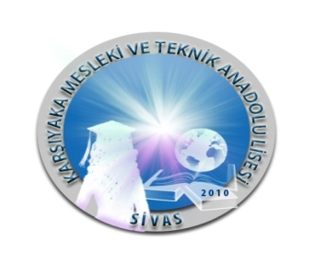

BAŞLAMA | BİTİŞ | FAALİYET ADI
19.00 | 19.30 | 1.ETÜT
20.45 | 20.15 | 2.ETÜT
20.30 | 21.00 | 3.ETÜT
21.10 | 21.30 | ARA ÖĞÜN

ETÜT TALİMATI

- Etütlerde öğrencilerin diğer arkadaşlarını rahatsız edecek her türlü davranışı yasaktır.

- Etüt süresince etüt salonlarından çıkılmaz, koridorlarda gezilmez ve tuvalete gidilmez.

- Öğrencilerin telefonları etüt saatlerinde kapalı tutulur. Ancak teneffüslerde telefon görüşmeleri yapmalarına müsaade edilir.

- Veliler öğrencileri ders ve etüt saatleri dışında ararlar.

- Etüt arası izin alınmadan pansiyon dışına çıkılmaz.

- Etütlerde hiç bir şey yenilmez, içilmez.

- Etütlerde masalara, duvarlara ve sandalyelere hiçbir yazı yazılmaz. Etüt salonlarındaki eşyalara zarar verilmez. Aksi takdirde verilen zarar etüt salonunda çalışan öğrencilerden tazmin edilir.
- Etüt salonlarına dizüstü bilgisayarı götürülmesi kesinlikle yasaktır.

- Etüde mazeretsiz katılmayan öğrenciler hakkında disiplin işlemi uygulanır.

- Etüt salonlarından sandalyeler odalara kesinlikle çıkarılmaz.

- Etüt salonlarının düzeninden tüm öğrenciler sorumludur.

- Pandemi süresince öğrencilerin yemekhane ve etüt salonunda oturacakları yerler sabitlenmiş olup kesinlikle yer değiştirme işlemi yapılmayacak, öğrenci sadece isminin bulunduğu masa ve sandalyeyi kullanacaktır.

